DİN ÖĞRETİMİ GENEL MÜDÜRLÜĞÜ KALİTE TAKİP SİSTEMİ (KTS)
KALECİK İMAM HATİP ORTAOKULU
2017 – 2018 ÖĞRETİM YILI KASIM AYI DEĞERLENDİRME RAPORU

İlçe :DEMİRÖZÜ
Okul / Kurum Adı :KALECİK İMAM HATİP ORTAOKULU
Okul İdareci Sayısı :2
Okul Öğretmen Sayısı :4
Okul Öğrenci Sayısı :80

1. Akademik Gelişim Alanı

Faaliyet: Destekleme ve Yetiştirme Kurslarına öğrencilerin katılımı teşvik edilerek devamı sağlanır. Süreç içerisinde performansları ölçme ve değerlendirmeye tabi tutulur.

Yapılan Çalışma:
Okulumuzda öğrencilere DYK kapsamında kurslarda işlenen konuların takibi için ara sınavlar yapılmaktadır.

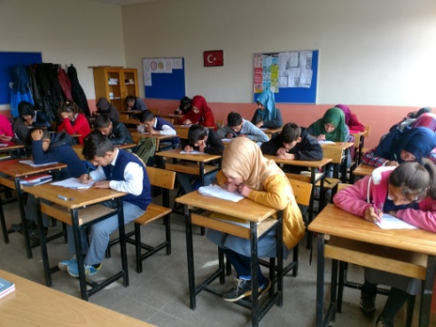 | 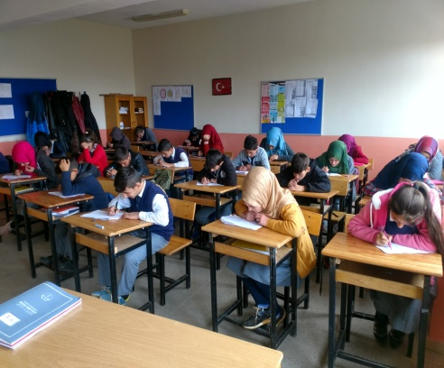

2. Öğretmenler ve Eğitim Yöneticileri Alanı
Faaliyet: Okul idarecileri ve öğretmenlerin ihtiyaçları doğrultusunda hizmetçi eğitim alanları tespit edilir. Kurs ve seminerlere katılımı özendirilir.

Yapılan Çalışma:
Okul Müdürümüz Hamza AKBAŞ tarafından Öğretmenlere Hizmet içi eğitim hakkında bilgi verildi.Öğretmenlik mesleğinin gelişimi açısından önemi vurgulandı.
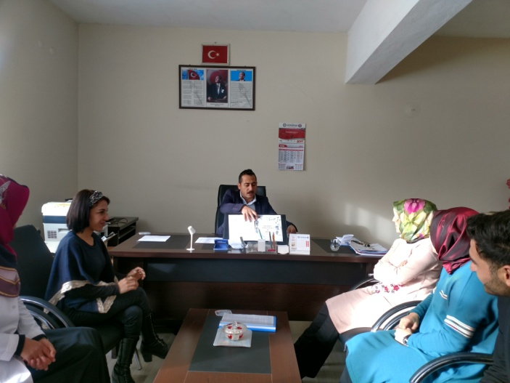 | 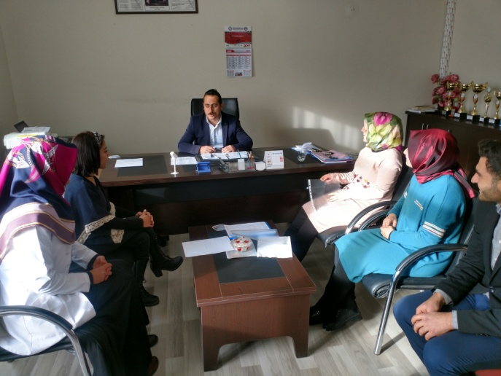

3. Öğrenci Meslekî Gelişim Alanı

Faaliyet: Mesleki uygulama esaslarında hedeflendiği gibi okul içerisinde Kuran-ı Kerim, Hitabet, Müezzinlik alanında etkinlikler planlanır. Mesleki gelişim için ilgili meslek kurumları ziyaret edilir.

Yapılan Çalışma:
Okulumuz 4.Sınıf Öğretmeni Yusuf OKUMUŞ yönetiminde okulumuz öğrencilerine yönelik Müezznlik ve Hitabet uygulamaları gerçekleştirildi.

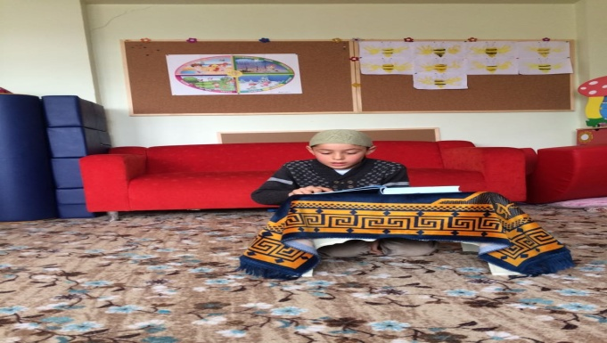 | 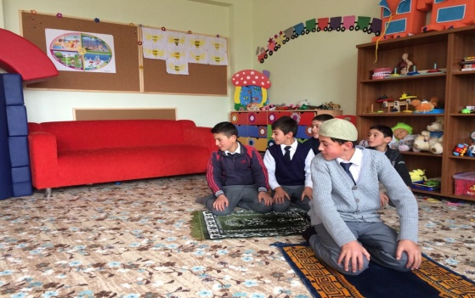
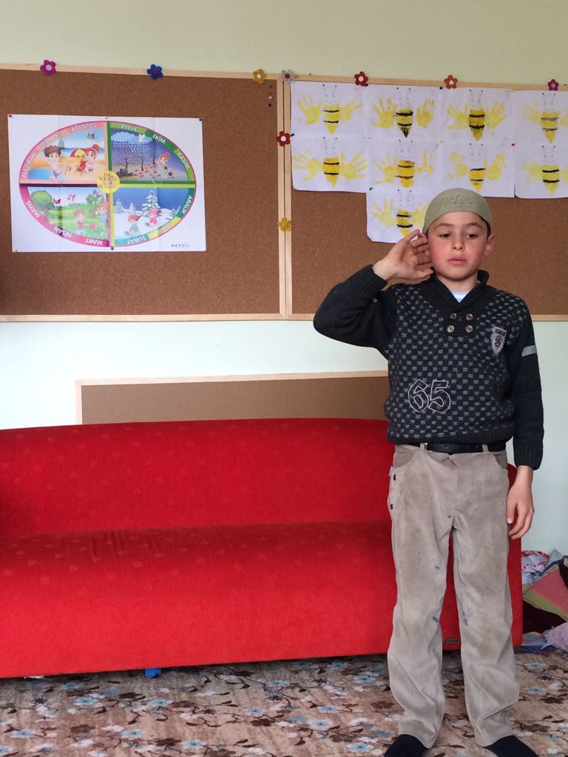 | 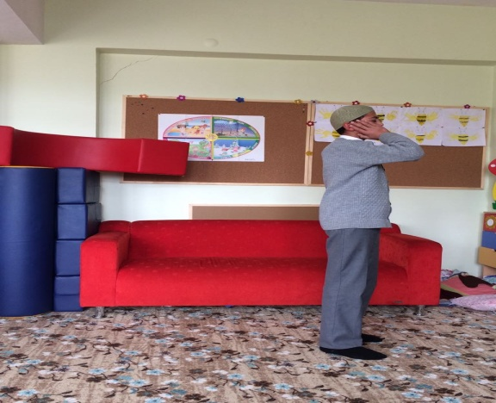

4. Çevre ve Paydaşlarla İşbirliği Alanı

Faaliyet: Öğrencilerde milli, manevi ve ahlaki erdem ve değerleri geliştirmek için müftülükle ve ilahiyat fakültesi ile işbirliğine geçilir. Öğrencilerin üniversite ortamlarını ve il müftülükleri bünyesindeki kurumları ziyaret etmesi sağlanır.

Yapılan Çalışma:
Faaliyet gerçekleştirilmedi.

5. Değerler Eğitimi, Bilim, Sanat, Spor, Sosyal ve Kültürel Etkinlikler Alanı

Faaliyet: Sosyal Etkinlikler kurulunda alınan kararlar doğrultusunda Öğrencilerin ailelerine ve topluma karşı saygılı, toplumsal sorunlara duyarlı, sorun çözen, çalışma becerileri gelişmiş bireyler olarak yetişmeleri amacıyla resmi/özel kurumlar ve sivil toplum kuruluşlarıyla iş birliği içinde gönüllü toplum hizmeti çalışmaları okullar tarafından yürütülür.
Yapılan Çalışma:
HER YETİM BİR "GÜL"DÜR,SENDE GEL BİR YETİM GÜLDÜR
Öğrencilerin topluma karşı saygılı, toplumsal sorunlara duyarlı, sorun çözen, bireyler olarak yetişmeleri amacıyla okulumuzda yardım amaçlı kermes düzenlenmiştir.

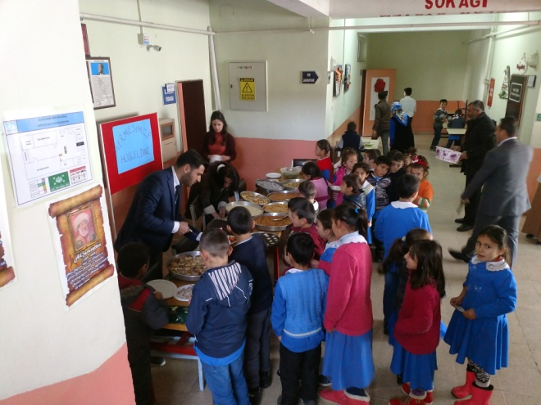 | 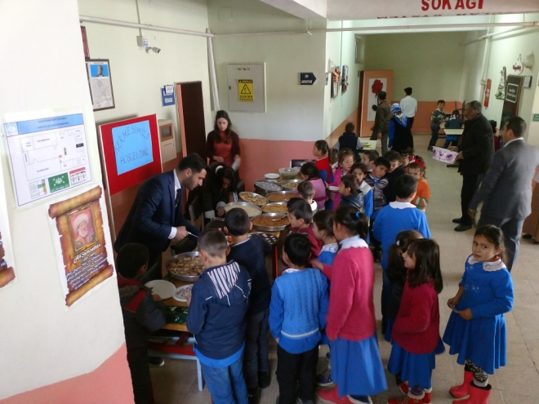
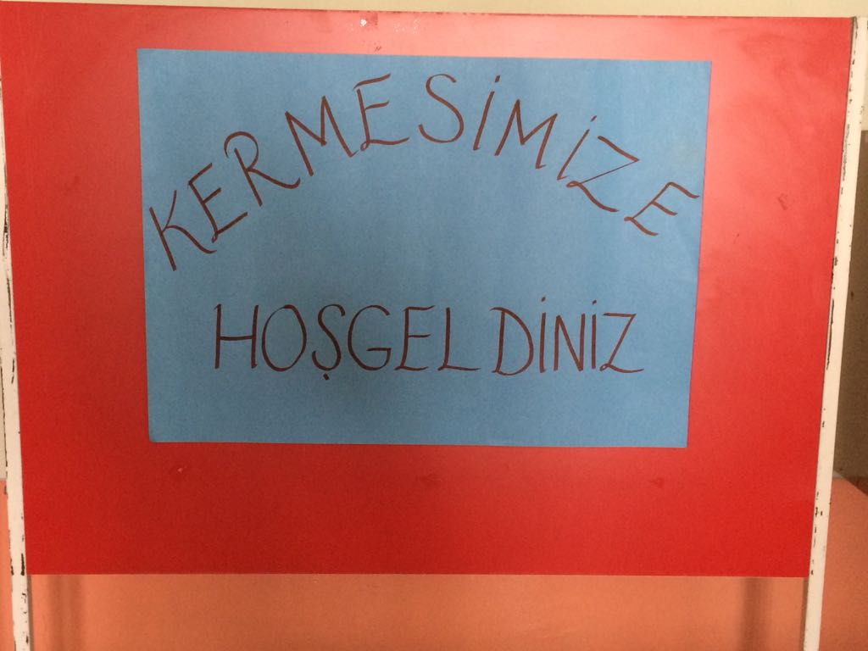 | 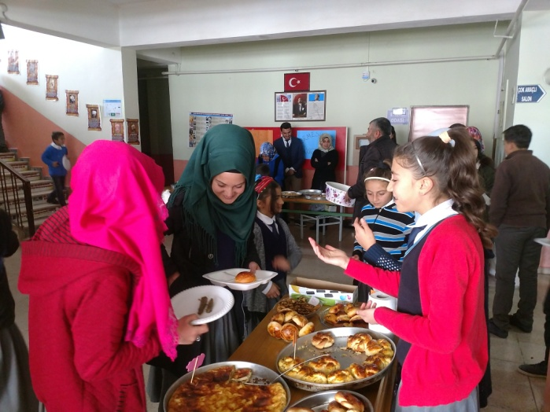

6. Eğitim Ortamları ve Fizikî İmkânlar Alanı

Faaliyet: Öğrencilerin kitaba erişimini kolaylaştırmak için koridorlara veya uygun alanlara okuma köşeleri oluşturulur.

Yapılan Çalışma:

"OKU" "READ" "اقرأ"
Öğrencilerimize okuma alışkanlığı kazandırmak ve kitaba kolay ulaşmalarını sağlamak amacıyla okulumuz koridorlarının uygun yerlerine okuma köşeleri oluşturuldu.Gerek başlıkları gerekse kullanılan klasik kitaplıklar dışına çıkılarak farklı bir tasarım sayesinde dikkat çekici hale getirildi.
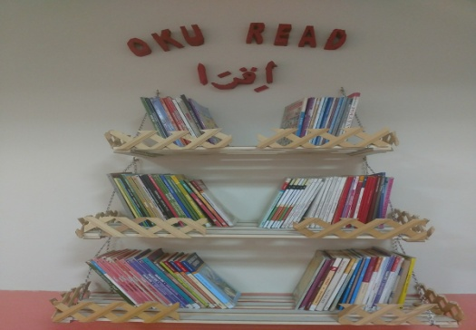 | 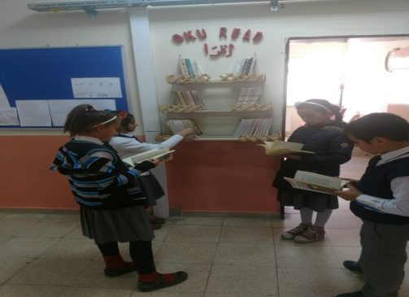
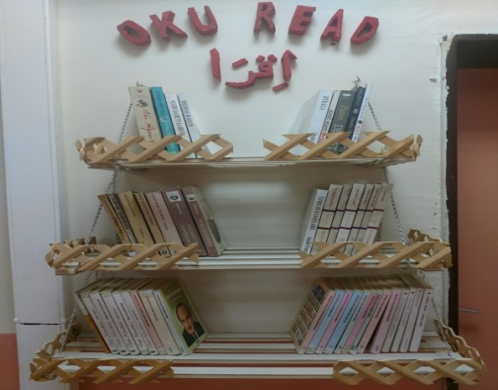 | 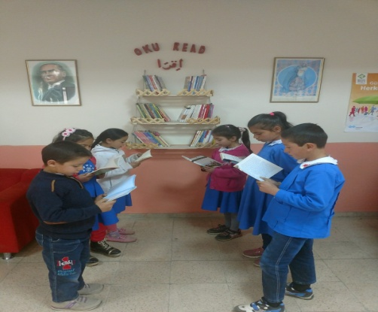

7. İzleme ve Değerlendirme Alanı

Faaliyet: Okul personeli tarafından swot analizi yapılarak güçlü ve zayıf yönler tespit edilir. Zayıf yönler iyileştirilir. Güçlü yönler araştırma ve geliştirmeye tabi tutulur.

Yapılan Çalışma:
Okulumuz stratejik planını güncelleme çalışmaları kapsamında öğretmenlerimizle toplantı yaparak, güçlü ve zayıf yanlarımızı (SWOT Analizi) belirledik. Verimli geçen toplantımızın ardından yapılacak çalışmaları ve iyileştirmeye açık alanlarımızı tespit ederek planlamamıza başladık. Emeği geçen tüm okul personeline teşlekkür eder, yapılacak çalışmaların okulumuz adına hayırlı olmasını temnni ederiz.

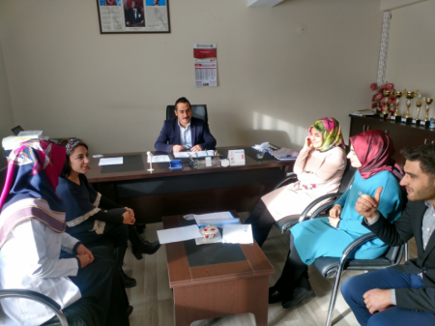 | 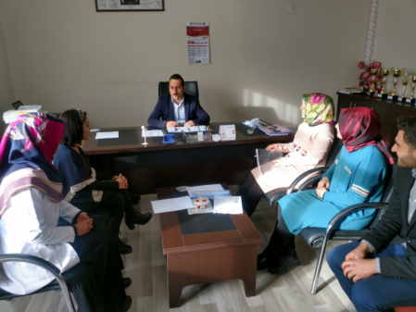 | 